|  |  |  |  |
| --- | --- | --- | --- |
| Rep  H3 | Grafieken en formules | Klas V1 | Versie 2 |

**Som 1** (1+1+1)  

1. Hoe heet het middelpunt bij een assenstelsel dat wordt aangegeven met een O?
2. Hoe wordt de horizontale as in een assenstelsel genoemd?
3. Hoe wordt een grafiek genoemd die geen getallen bij de assen heeft staan?

|  |  |
| --- | --- |
|  |  |

**Som 2** (2+2+1+2+1)

1. Teken een assenstelsel, de x-as loopt van -3 tot 2 en de y-as loopt van -4 tot 3
2. Teken de volgende coördinaten in het assenstelsel, zet ook in het klein de letter erbij:

A(-2,-4), B(-2,0), C($-\frac{1}{2}$,2), D(1,0), E(1,-4)

1. Verbind de letter A met B, B met C etc. Tot E met A.
2. Teken de volgende punten: F(-1,-4), G(-1,-3), H($-\frac{1}{2},$-3) en I($-\frac{1}{2}$,-4)
3. Verbind de letter F met G, G met H en H met I.

|  |  |
| --- | --- |
|  |  |

**Som 3** (2+2+1)

In de grafiek hierboven is de windsnelheid van Schiphol te zien van heel de maand januari in 2011 en 2012

1. Op welke datum en jaar is de hoogste windsnelheid gemeten, wat was deze snelheid?
2. Wat was het verschil in windsnelheid op 16 januari? Schrijf je berekening op!
3. In welk jaar waaide het harder op 14 januari?

|  |  |
| --- | --- |
|  |  |

**Som 4** (2+1+3)

Bamboe is een boomsoort die in Japan groeit. Het is een bijzondere plantsoort, want het is namelijk de snelst groeiende plant ter wereld. Reinier heeft een bamboe in zijn woonkamer staan en kan met de volgende formule uitrekenen hoe hoog hij is: **𝑳𝒆𝒏𝒈𝒕𝒆 𝒊𝒏 𝒄𝒎=7+𝟒0×𝒂𝒂𝒏𝒕𝒂𝒍 𝒅𝒂𝒈𝒆𝒏**

1. Hoe lang is de plant na 3 dagen? **Schrijf de berekening op!**
2. Hoe lang was de plant toen Reinier de plant kocht?
3. De woonkamer van Reinier is 2,85 meter hoog. Na hoeveel dagen past de bamboe niet meer in zijn woonkamer? **Schrijf de berekening op!**

**Som 5** (2+3)

In het dorp zit een groenteboer, om de inkoop goed te kunnen doen wilt hij een formule bedenken. De groente boer verkoopt 15 appels per dag en wilt altijd 10 appels extra kopen.

1. De formule is als volgt: $A=…+…d$ De A staat voor aantal appels inkopen en de d staat voor dagen. Maak zelf de formule af.

De groente boer heeft zelf een formule bedacht voor de inkoop van de bananen. Die is als volgt: $B=8+12d$ de B staat voor aantal bananen inkopen en de d staat voor dagen.

1. Hoeveel bananen moet de groetenboer inkopen voor één werkweek? De groetenboer is alleen op zondag gesloten.

|  |  |
| --- | --- |
|  |  |

**Som 6** (2+1+2+1+1)

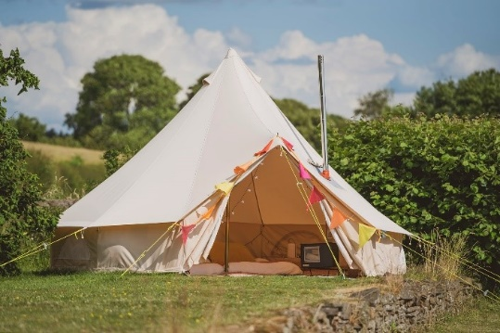

Meneer Vrijhof houd van kamperen en doet dit elke zomervakantie. Zijn favoriete vakantieland is Zweden, in Zweden mag je namelijk wild kamperen. Dit betekend dat je een mooi plekje in de natuur mag opzoeken en daar je tent neer mag zetten zonder dat je daar iets voor hoeft te betalen.

Op een camping werkt dat anders. Daar betaal je per nacht een bedrag en één keer administratiekosten. Wat je in de vakantie kwijt ben kan je uitrekenen met de formule: G=25+13n de g staat voor geld in euro’s en de n voor aantal nachten.

1. Neem de tabel over op je ruitjespapier en vul deze helemaal in:

|  |  |  |  |  |  |  |
| --- | --- | --- | --- | --- | --- | --- |
| N | 0 | 1 | 2 | 3 | 4 | 5 |
| G |  |  |  |  |  |  |

1. Wat zou een goede stapgrootte zijn voor de y-as?
2. Teken een assenstelsel
3. Teken de punten in het assenstelsel
4. Teken de grafiek

|  |  |
| --- | --- |
|  |  |

**Einde toets**